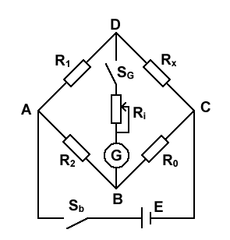
实验题目：用热敏电阻测温度
实验目的：用惠斯通电桥测量电阻的温度系数α
实验原理：1.半导体电阻与温度关系式
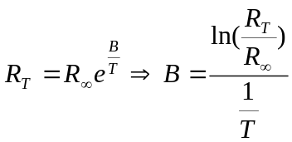
2.金属电阻与温度关系
电桥原理图
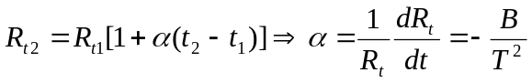
3.惠斯通电桥原理及灵敏度公式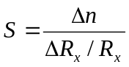
实验步骤：1.测室温下电阻，求电桥灵敏度。
2.测24.8℃～85℃每隔5℃R_{t}，绘制R_{t}-t曲线，作50℃点切线，用斜率dR/dt和R₅₀由原理2求α。
3.作ln{R_{t}}-1/T曲线，确定R∞,B。由原理2求α。
4.比较2，3中两结果那个更准确。
实验数据：在室温27.2℃下测得正偏1格R₀由1397Ω变至1395Ω，反偏一格R₀由1397Ω变至1399Ω。由原理3算得
S₁=698.5 S₂=698.5 S=698.5
24.8℃～85℃每隔5℃的R_{t}-t特性
t(℃) | 24.8 | 25 | 30 | 25 | 40 | 45 | 50
R_{t}(Ω) | 1556 | 1500 | 1234 | 1044 | 900 | 771 | 650
t(℃) | 55 | 60 | 65 | 70 | 75 | 80 | 85
R_{t}(Ω) | 553 | 472 | 402 | 346 | 300 | 262 | 231

绘得R_{t}-t曲线如下：
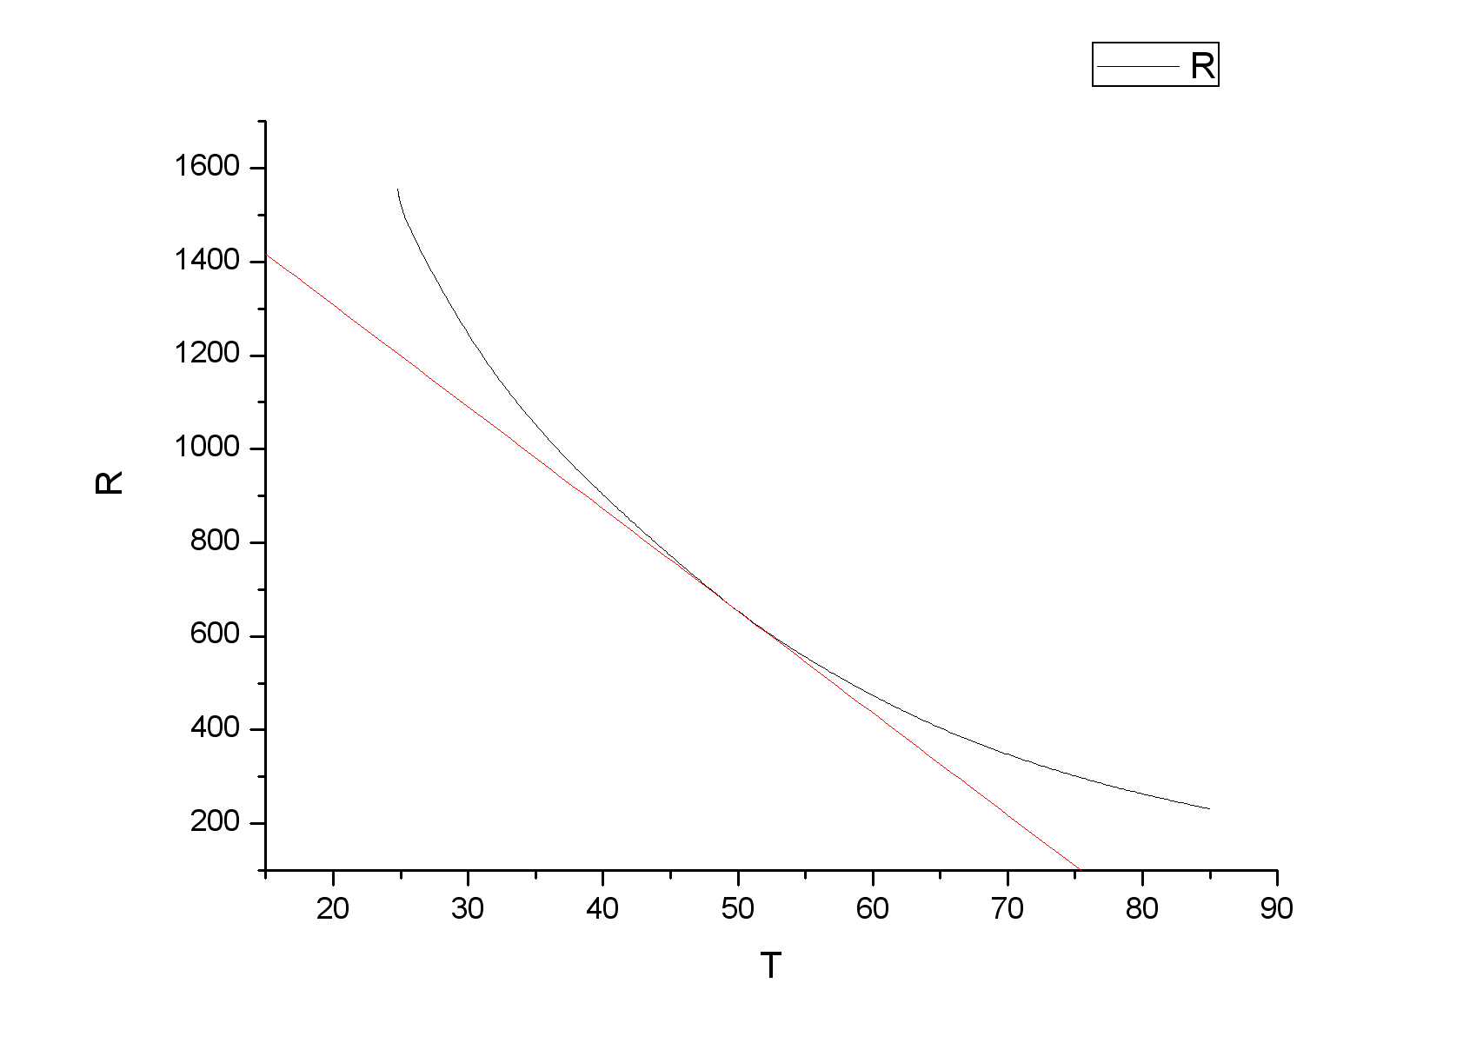
测得50℃点切线斜率为-21.8，又由R₅₀=650Ω
可求得α₁=-0.034。又有ln{R_{t}}-1/T曲线：
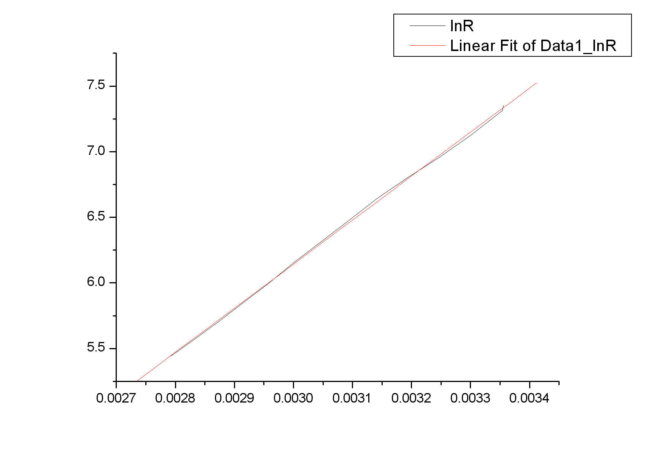
其中直线方程为y=3354x-3.9。当x＝0时，有ln{R∞}=
-3.9, R∞=0.02Ω。又有B＝3354。故由原理2算得50℃时电阻温度系数α₂=-0.032。
实验结论：第2步中方法算得α₁=-0.034，第3步中方法可以算得α₂=-0.032。
由于第2步计算中需要对R_{t}-t曲线上的某一点作切线，此过程中绘图仪器会产生较大误差。而第3步所绘制的ln{R_{t}}-1/T曲线线性拟合的结果实际上是多组测量值的平均，故第3步所用方法测得的α₂较为准确。
误差分析：1.测室温下电阻时，所用水温可能发生变化，影响电桥灵敏度测量精度；
2.测量R_{t}-t特性时，由于是动态读数，故可能所读温度值已不是当时温度。且玻璃温度计的温度示值可能于实际温度有差异。
3.绘制R_{t}-t曲线的切线时，由于人眼和绘图工具的因素会对斜率测量结果产生误差。
思考题 ：1.如何提高电桥灵敏度
答：提高灵敏度的方法主要是加强R_{X}变化时G的反应。方法有选用更灵敏的检流计，加大电桥供电电压等。
2.电桥选择不同量程时，对结果的准确度(有效数字)有何影响？
答：选择较小的量程本应使准确度提高，但由于本实验中1)电桥灵敏度限制：电阻变化2Ω时检流计才有明显 变化；
2)测量过程中必须用到最大量程9999Ω档
故在计算中量程选择不会对结果有效数字产生影响。
3.若玻璃温度计的温度示值与实际温度有所差异，对实验结果有什么影响？该如何保证所测温度值准确？
答：若有差异，将会影响实验结果的准确度。为使所测温度值尽量准确，可以在温度计示数接近待测值时减小电炉火力，也可以把装有温度计和热敏电阻的试管放入较多水中加热，利用水的比热缓冲温度变化。

